Windows CE的体系结构和功能

Windows CE的结构功能概览

Windows CE的层次体系结构
Windows CE属于比较典型的微内核操作系统。在内核中仅仅实现了进程线程，调度，内存管理等最基本的模块，而把图形系统，文件系统，设备驱动程序等等都作为单独的用户进程来实现。这样做显著增加了系统的稳定性和灵活性。
操作系统的单体内核（Monolithic Kernel）和微内核（Micro Kernel）结构：
传统的UNIX是单体内核操作系统的代表。单体内核操作系统将图形、设备驱动、文件系统等全部功能在操作系统内核中实现，运行在内核状态和同一地址空间。其优点是减少了进程间通信和状态切换的系统开销，获得较高的运行效率；缺点是内核庞大，占用资源较多且不易剪裁，一旦某个驱动程序运行出错，就会导致整个系统崩溃，系统的稳定性、安全性不够好。
与此相反，微内核系统在内核中只实现那些必须由内核实现的基本功能，而将图形、文件系统、设备驱动、通信等功能放在内核之外，以系统服务的形式提供各种功能。这种结构的优点是有一个精炼的内核，便于剪裁和移植，而且由于系统服务程序运行在用户地址空间，因而个别驱动程序的错误不至于导致整个系统崩溃。其不足之处是在运行中用户状态和内核状态需要频繁地切换，从而导致系统效率不如单体内核。
层次化的设计方法在软件体系结构中非常普遍。在层次化设计方法中，一个完整的系统被划分成彼此相关的多个层次。每一个层次都有自己的关注要点和要实现的功能。层次与层次之间构成单项依赖，原则上每一个层次都只与它的相邻层次打交道：利用它下一层提供的服务构件自身，同时向更高层提供一些服务。层次化设计有利于重用业务逻辑，并且使系统有良好的扩展性和可维护性。Windows CE体系结构也可以被分成若干个层次，下图显示了Windows CE的层次化体系结构。
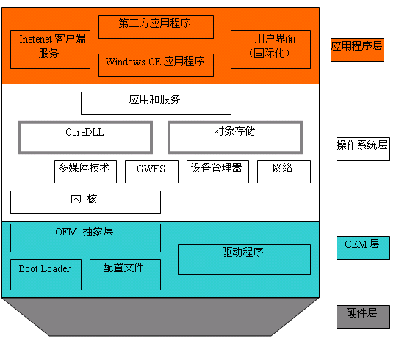
图1 Windows CE的体系结构
基于Windows CE构建的嵌入式系统大致可以分为四个层次，从下到上依次是：硬件层，OEM层，操作系统层和应用层。
Windows CE不同层次是由不同的厂商提供的。一般来说，硬件层和OEM层由硬件OEM厂商提供；操作系统层由微软公司提供；应用程序层由独立软件开发商（ISV，Independent Software Vendor）提供。把这些厂商提供的产品结合起来，才能组成完整的基于Windows CE构建的嵌入式系统。

硬件层
嵌入式操作系统在整个嵌入式系统中起着承上启下的作用。一方面，操作系统为嵌入式应用提供了一个运行的平台。另一方面，操作系统要运行在硬件之上，直接与硬件打交道并管理硬件资源。因此，操作系统所依赖的硬件的特性就直接关系到操作系统的结构和功能。
IBM PC及其兼容机为传统桌面操作系统提供了一个相对比较开放，标准化的硬件平台。这种相对标准化的硬件平台对操作系统的开发带来的好处是不言而喻的：首先，如果操作系统没有跨平台的要求，它就可以充分利用这个硬件平台下的资源，也就是说操作系统本身可以包含很多硬件体系结构相关的代码，可以与硬件平台紧耦合，这样可以提高操作系统的运行效率。其次，运行在标准硬件平台上的操作系统比较容易对硬件资源做一些基本假设，例如可以假设所有的PC机都拥有显示器，假设所有的PC机都拥有永久存储设备（硬盘），假设所有的PC机都是交流电供电……这可以为开发带来极大的方便。
与桌面操作系统不同，Windows CE的应用目标是消费性电子产品，是嵌入式系统。由于嵌入式系统是以应用为核心的，嵌入式系统中的硬件通常是根据应用需要定制的，因此在嵌入式系统的世界中，硬件体系结构彼此之间差异非常之大。因此，Windows CE对于自己运行的平台可以假设的东西并不多。“更小，更快，更省钱”几乎是所有嵌入式系统硬件的设计目标。
嵌入式系统中的硬件通常具有以下特点：
- 处理器体系结构不统一
嵌入式系统中的处理器从8位到128位不等，处理能力也从几KHz到几MHz甚至几GHz各异，更重要的，CPU彼此之间的指令集及结构都不一样，我们的手机中使用的大多数都是ARM体系结构CPU，网络设备上用的比较多的是Power PC，MIPS，SH等多种不同的CPU都在嵌入式领域占有一席之地。
- 硬件资源通常是受限
在嵌入式系统中，不仅CPU的计算能力有限，内存RAM通常也非常的小，有些嵌入式设备的内存只有几个Byte，PC机上的硬盘在嵌入式系统上通常是不存在的，很多嵌入式设备的没有输出设备或者输出设备只是简单的LED灯，此外一些嵌入式设备还通常使用干电池供电。
值得一提的是因为嵌入式硬件是以“够用”为前提的，所以不是所有的嵌入式设备的资源都是稀缺的，例如有些娱乐设备（例如索尼公司的Play Station 2游戏机）为了增强图形处理能力，使用了128位的CPU，它的图形处理能力已经远远超出了桌面PC。一些航天设备上的嵌入式计算机的数据处理能力也远远超过了PC机。
- 外部设备的种类繁多
正如嵌入式的应用环境纷繁芜杂，嵌入式系统中用到的外部设备与桌面电脑相比也要复杂的多。在很多情况下，传统桌面电脑的鼠标键盘和显示器打印机等都无法满足嵌入式系统的输入输出要求。
例如在车载嵌入式系统上，通常需要通过各种各样的传感器来获取汽车发动机，油箱和车身的数据，并通过车载总线或串口将数据发送给上层计算机。数模转换是嵌入式系统中常用的获取数据手段之一。
- 有实时性和可靠性要求
有的嵌入式系统会被应用在一些关键的工业控制领域。在这一些领域中，通常嵌入式系统的实时性和可靠性的要求都是相当高的。如果系统不够稳定或者延迟太大，都极有可能造成重大的灾难性损失。这些关键的系统中，通常对嵌入式系统软件和硬件的要求都非常高。如果此类嵌入式系统硬件的实时性和可靠性都不能保证，那么在此类设备上面构造实时和可靠的嵌入式操作系统是不现实的。
本书不是介绍嵌入式系统硬件的专业书籍，如果读者对嵌入式硬件感兴趣，可以参考O’Reilly出版社出版的《Designing Embedded Hardware》一书，作者是John Catsoulis。中译版由中国电力出版社出版。
Windows CE作为一款嵌入式操作系统，自然要适应嵌入式系统中硬件的以上特点。Windows CE的跨平台，可裁减，模块化，微内核等特性都可以很好的适应嵌入式系统中硬件的特点。因此，Windows CE在嵌入式系统的各个领域中都有着广泛的应用。

OEM层
OEM层是逻辑上位于硬件和Windows CE操作系统之间的一层硬件相关的代码。它的主要作用是对具体的硬件进行抽象，抽象出统一的接口，然后Windows CE内核可以使用这些接口与硬件进行通讯。OEM层包括OEM抽象层，引导程序Boot Loader，配置文件和驱动程序四个模块。
关于OEM：
OEM(Original Equipment Manufacturer，原始设备制造商)一词在电脑硬件产品中非常普遍，像OEM光驱、OEM显示器、OEM鼠标等等。OEM与现代工业社会有着密切的关系。一些著名的品牌商品制造商，常常因为自己的厂房不能达到大批量生产的要求，又或者需要某些特定的零件，因此向其他厂商求助。这些伸出援手的厂商就被称为OEM。通常OEM厂商大量买进电脑硬件，然后按照授权，根据他们的具体品牌或应用来进行定制，再以OEM厂商的名义卖掉。OEM这个词通常比较令人误解，因为OEM并不像字面意义一样是原始的制造商，其实OEM只是定制商。
微软把OEM这个词引入Windows CE，其意思是一些制作硬件主板的厂商可以根据自己的产品特点对Windows CE进行定制，从而使Windows CE可以运行在这些厂商的主板上，在出售硬件开发板的同时，也会把OEM层以BSP的形式提供给客户供其使用。这与硬件OEM厂商的“购买——定制——销售”的过程比较类似。
OAL（OEM Abstraction Layer，OEM抽象层）是整个OEM层的主体。它包含了高度硬件相关的代码。OAL层主要负责Windows CE内核与硬件通讯。当引导程序引导操作系统结束后，由OAL层负责硬件平台初始化，中断服务例程（ISR，Interrupt Service Routines），实时钟（RTC，Real Time Clock），计时器（Timer），内核调试，开关中断和内核性能监测等工作。OAL的代码在物理上是内核的一部分，最终经过编译链接，OAL会成为内核的一部分。
在桌面版本的Windows上硬件和操作系统之间有一层硬件抽象层（HAL，Hardware Abstraction Layer），因为HAL的名称和功能都与OAL类似，在以前的Windows CE版本中也曾经把OAL称作HAL或OEM适配层（OEM Adaptation Layer）。为了防止与桌面Windows中的HAL混淆，从Windows CE 5.0开始，微软已经明确把OAL解释为OEM抽象层，不再存在其他叫法。
引导程序（Boot Loader）是在硬件开发板上执行的一段代码，它的主要功能是初始化硬件，加载操作系统映像（OS Image）到内存，然后跳转到操作系统代码去执行。Boot Loader可以通过不同的方法获得操作系统映像，例如从串口，USB，以太网下载，Boot Loader也可以从本地的存储设备，例如CF卡和硬盘中读取操作系统映像。当Boot Loader得到操作系统映像之后，它可以把操作系统映像存放到内存里或者本地的存储设备中以便以后使用。Boot Loader有很多种，最常见的Boot Loader通过以太网从工作站下载操作系统映像到目标机，然后把映像放到内存里执行，我们称之为EBoot（Ethernet Boot的简称）。Boot Loader通常在系统开发调试的时候使用，在最终的产品中通常不包含Boot Loader，但是也有些OEM厂商会把Boot Loader放入最终的产品中，通常这样是为了有利于产品的升级维护。
配置文件（Configuration File）是一些包含配置信息的文本文件。这些配置信息通常与操作系统映像或源代码有关。例如告诉编译系统如何编译某些源代码，或告诉编译系统如何配置最终的操作系统映像文件。在后面的章节中我们将详细介绍Windows CE中的配置文件的种类和作用。
设备驱动程序（Device Driver）是OEM层的另外一个重点。Windows CE的驱动模型与桌面Windows的驱动模型相比更加简单明了，学习的门槛低。在实际中，设备驱动程序的种类非常多，几乎每一种驱动都有不同的接口，例如声卡驱动，电池驱动，显卡驱动，USB驱动等等。驱动程序直接与硬件外设打交道，是应用程序或操作系统与硬件外设交互的桥梁。
在嵌入式系统中有一个与Windows CE的OEM层相对应的概念：BSP（Board Support Package，板级支持包）。BSP是介于主板硬件和操作系统之间的一层，也可以说是属于操作系统的一部分，主要目的是为了支持操作系统，使之能够正常的运行于硬件主板。Windows CE里面也有BSP的概念，而且用得非常广泛。Windows CE中的BSP无论是结构还是功能与OEM都是一致的。事实上，OEM层只是在讨论Windows CE体系结构时才会用到，为了方便，读者也可以把Windows CE中的OEM层和BSP作为同一个概念来理解。
一般来说，在嵌入式系统中有三种应用模型。第一种模型中没有操作系统的概念，更没有BSP，应用程序的代码是高度硬件相关的，因为应用程序会直接与硬件打交道，处理硬件中断，读写硬件寄存器等等。这种模型常见于一些比较简单的嵌入式应用，例如单片机开发和比较早期的蜂窝电话。
第二种模型中有嵌入式操作系统，操作系统负责与硬件交互，管理硬件资源，应用程序利用操作系统提供的API和库间接的与硬件打交道。第二种模型的优点是由于有了嵌入式操作系统的支持，应用开发变得相对简单。应用开发者可以更多的关注与应用的业务逻辑实现，而不需要考虑硬件细节。第二种模型的缺点是由于有了操作系统，操作系统本身也要占用资源，因此系统的效率有可能不如第一种模型高。另外由于该模型中操作系统没有BSP的支持，操作系统本身往往是不能移植的。微软公司的嵌入式操作系统Windows XP Embedded和比较早期的Windows NT Embedded可以算是这种模型的代表。
第三种模型在操作系统与硬件之间又增加了一层BSP。此模型中直接负责与硬件交互的由操作系统转成了BSP。这样，嵌入式操作系统的代码也变成了硬件无关的代码，在这种模型中，不但应用程序的移植性高，嵌入式操作系统也可以灵活方便的跨平台移植。Windows CE，VxWorks都是这种模型的代表。
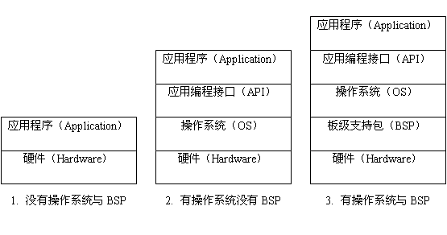
图x：嵌入式系统的三种应用模型
从上文的解释我们也可以看出，BSP是相对于具体操作系统而言的，不同的操作系统对BSP有不同的定义。例如VxWorks的BSP和Windows CE的BSP相对于某一块开发板来说尽管实现的功能差不多，可是结构和接口定义是完全不同的，所以编写BSP一定要按照该操作系统BSP的定义形式来写。这样才能与上层操作系统保持正确的通信。
在谈论PC机上的各种Windows或Linux操作系统时几乎不会提及BSP的概念。因为PC机都是采用统一的x86体系架构，这样一定操作系统的BSP相对x86架构是单一确定的，不需要做任何修改就可以很容易的支持操作系统在x86上正常运行，所以在PC机上谈论BSP这个概念也就没什么意义了。
有些人喜欢把嵌入式系统中的BSP和PC机主板上的BIOS相提并论。其实BSP和BIOS还是有很大区别的。BIOS主要是负责在电脑开启时自检，初始化系统设备，装载操作系统代码等，它的代码是在芯片生产过程中固化的，一般来说用户是无法修改。其实是为下载运行操作系统做准备，把操作系统由硬盘加载到内存，并传递一些硬件接口设置给操作系统。在操作系统正常运行后，BIOS的作用基本上也就完成了，因此PC机BIOS的作用更像嵌入式系统中的Boot Loader。BSP是和操作系统绑在一起运行在主板上的，尽管BSP的开始部分和BIOS所做的工作类似，可是大部分和BIOS不同，作用也完全不同。此外BSP还包含和系统有关的基本驱动（串口，网口……），此外程序员还可以编程修改BSP，在BSP中任意添加一些和系统无关的驱动或程序，甚至可以把上层开发的统统放到BSP中。而BIOS程序是用户不能更改，编译编程的，只能对参数进行修改设置。更不会包含一些基本的硬件驱动。
OEM层是Windows CE中至关重要的一层，也是Windows CE区别于桌面Windows的重要标志之一。由于有了OEM层，Windows CE操作系统才可以运行在不同体系结构的硬件平台上，实现广泛的硬件支持。

操作系统层
操作系统层实现了Windows CE作为一个操作系统的主要功能。Windows CE的进程管理，线程管理，处理机管理，调度，物理内存和虚拟内存管理，文件系统，设备管理等功能的实现都位于这一层。由于Windows CE是一个微内核操作系统。操作系统的基本功能被放在多个独立的进程（EXE）里面实现，在运行的时候，这些进程大致有内核NK.EXE，图形系统GWES.EXE，文件系统FILESYS. EXE，设备管理系统DEVICE. EXE，服务SERVICES. EXE等，由于Windows CE是一个可以裁减的嵌入式操作系统，所以不一定所有的Windows CE系统中都具有上述的几个进程，如果有的Windows CE不包含图形界面，那么这个系统中就不会有GWES. EXE。其实，只有NK.EXE和FILESYS.EXE是所有Windows CE中都必不可少的。
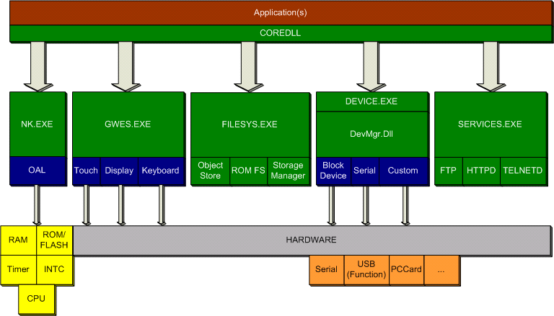
图：Windows CE的模块视图（彩色黑白两个版本）
- CoreDLL.DLL
CoreDLL.DLL不是一个单独的进程，它是一个会被所有用户进程都加载的动态链接库（DLL, Dynamic Link Library）。所有的应用程序都不能直接与操作系统或硬件打交道，如果应用程序希望访问Windows CE所提供的服务，只能通过CoreDLL进行。
CoreDLL的主要功能是负责应用程序与Windows CE通讯以及完成Windows CE的系统调用（System Call）。系统调用是操作系统向应用程序提供的服务，一般以函数的形式提供，这些函数通常在应用程序之外的进程中实现。
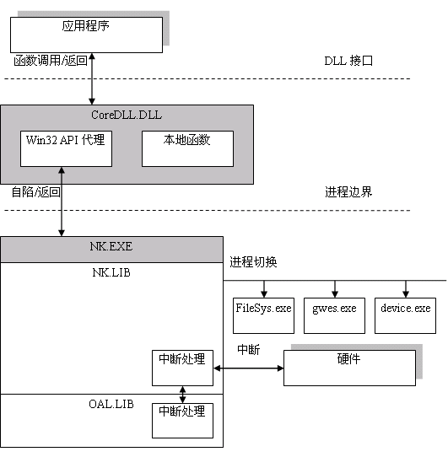
图：Windows CE的系统调用

我们看看系统调用的详细过程：当应用程序进行系统调用时，它直接调用的是CoreDLL.DLL中的一个包装（Wrapper）函数，这个包装函数为真正的系统调用准备所需要的参数，然后CoreDLL会发起一个CPU自陷（Trap）或者叫软件中断。NK.EXE会处理这个软件中断，这样进行系统调用的应用程序进程就挂起了，执行就转入了NK.EXE。接下来NK.EXE会找到具体实现该系统调用的进程，这个进程可能是NK.EXE本身，也可能不是，如果不是NK.EXE执行将再次调转，把执行转到具体实现系统调用的进程去执行。当实现系统调用的进程执行返回的时候，整个系统调用也就结束了，应用程序可以继续执行。
值得一提的是CoreDLL.DLL中有些函数并不是系统调用的包装函数，例如字符串处理函数，当应用程序调用这类函数时，就不会发生自陷和进程执行的跳转。
让我们看几个具体的例子，如果我们的某一个应用程序App.exe调用CreateWindow函数来建立一个新的窗体，CreateWindow的实现在CoreDLL.DLL中，首先该进程会调用到自己进程内CoreDLL.DLL中的CreateWindow函数，这个函数就是实际系统调用的包装函数，然后CoreDLL.DLL会引发软件中断，执行转入NK.EXE，NK.EXE会查找到，CreateWindow函数是图形界面相关的函数，其实现在GWES.EXE中，NK.EXE就会选中GWES.EXE开始执行，当GWES.EXE开始执行后，立即开始创建窗口的任务，当窗口创建结束后，GWES.EXE返回，然后接着从NK.EXE软件中断中返回，系统调用就结束了。
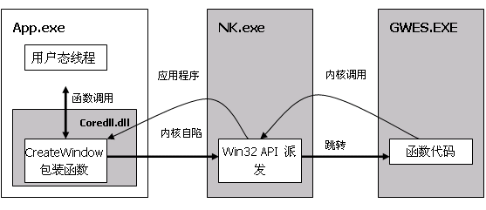
图：一个具体的系统调用实例
如果应用程序调用CreateProcess去创建一个新的进程，同样会调用到CoreDLL.DLL中的CreateProcess函数，然后自陷进NK.EXE，所不同的是，CreateProcess函数就是在NK.EXE中实现的，所以NK.EXE不需要再切换到其它进程，直接可以在NK.EXE中完成创建进程的任务，然后返回。
如果应用程序调用CharLowerBuff函数转换字符串的大小写，由于CharLowerBuff函数的实现就在CoreDLL.DLL内部，所以CoreDLL.DLL不会引发软件中断，也不会有进程切换，而是CoreDLL.DLL内的这个函数直接转换字符串，结束后返回。
如果读者熟悉Windows NT系列操作系统的体系结构，可以把Windows CE中的CoreDLL.DLL与Windows NT系列操作系统中的NTDLL.DLL做一个类别，这两者的功能是非常相似的。
Windows CE的PSL机制：
了解了Windows CE的系统调用机制之后，细心的读者有可能会有这样的疑惑：Windows CE中的每次系统调用都会多个导致进程之间的频繁切换，势必会使整个系统的效率降低，而效率对嵌入式系统来说尤为重要。
Windows CE使用一种称为PSL（Protected Server Library）的机制来解决这个问题。PSL是构成内核的进程的总称。内核负责把API调用转到实现该API的PSL进程。PSL进程会把进行系统调用的执行线程从一个进程迁移到下一个进程。还拿CreateWindow做例子，虽然CreateWindow系统调用会在应用程序，NK.EXE和GWES.EXE中来回切换，但是在三个进程中执行的线程是同一个线程，也就是说，并没有真的上下文切换发生。Windows CE内核负责把应用程序中的用户态线程改变访问权限，然后把它迁移到系统进程中，在整个系统调用过程中，这个线程在三个进程中使用同一个栈和同一些寄存器。当这个线程离开PSL的时候，PSL再把它的特殊访问权限移除。借助PSL，在系统调用时并没有真正的发生上下文切换，因此，系统的效率不会受到影响。
PSL机制是在NK.EXE中实现的，它只在Windows CE内部使用，用户和OEM都没办法对PSL进行扩展，因此，本书中对PSL不做详细介绍。
- NK.EXE
在系统运行的时候，Windows CE的内核表现为NK.EXE进程。NK.EXE是所有的基于Windows CE的系统中都会存在的核心进程。NK.exe实现了Win32 API中核心的进程创建加载，线程调度，中断处理和内存管理。
NK.EXE由NK.LIB与OAL.LIB组成。NK.LIB是微软提供的，它的代码是与CPU指令体系结构相关而与具体的外设无关，这样设计可以做到使OAL尽可能的小。OAL.LIB就是OEM层中的OAL代码编译后的输出。
- GWES.EXE
图形窗口事件系统（GWES，Graphical Windowing and Event system）负责操作系统中与图形界面相关的部分。它提供基本的绘图功能和窗口管理器。所有的用户输入（包括鼠标，键盘，触摸屏等）相关的驱动程序都由GWES.EXE来加载和管理，自然显示驱动也是有GWES.EXE来管理的。GWES.EXE是Windows CE系统中最为高度组件化的模块之一。
在Windows CE 5.0之前，电源管理也是由GWES.EXE来进行的，在Windows CE 5.0中，电源管理被从GWES.EXE中移走了。这样，没有图形界面的Windows CE系统也可以使用电源管理了。GWES.EXE实现的功能基本上是桌面Windows中的USER32和GDI32的集合。
- FILESYS.EXE
在Windows CE中，文件系统和数据存储被统称为对象存储。FILESYS.EXE就是在运行时负责对象存储的进程。对象存储包括文件系统，Windows CE数据库和系统注册表三部分。因此，不要被FILESYS的名字所迷惑，FILESYS负责的东西远远不止文件系统。
文件系统又包括RAM文件系统和ROM文件系统，它们可以为应用程序提供永久存储服务。Windows CE数据库是对流式文件的更高级抽象，它提供了结构化的数据存储，Windows CE数据库中的数据以记录的形式存在，进一步方便了应用程序管理数据。系统注册表负责储存系统和应用程序的配置信息。
- DEVICE.EXE
DEVICE.EXE是Windows CE中的设备管理器（Device Manager）。它负责加载，卸载和管理所有不被GWES.EXE管理的驱动程序。设备管理器负责加载所有的总线驱动程序，设备管理器也负责夹在电源管理DLL。DEVICE.EXE同时向系统提供所有关于驱动的API的实现。
在Windows CE 5.0中，设备管理器作了少量的改变，大多数的实现被转移到DevMgr.DLL中，然后DevMgr.DLL由DEVICE.EXE加载。这样的设计有利于驱动程序绕过PSL调用，直接使用DevMgr.DLL中的API，从而进一步提高系统的效率。在读完Windows CE的内存管理一节后，读者就会明白Windows CE是如何做到这一点的了。
- SERVICES.EXE
SERVICES.EXE是负责加载系统服务的进程。系统服务与驱动程序非常类似，但是它们没有管理真实的硬件。它们提供一些后台的处理或者为应用程序提供高级的功能。在Windows CE中，FTP，HTTP和TELNET都是以系统服务的形式实现的。Windows CE提供单独的API来启动，停止和操作服务。第三方开发者可以自由的向系统中添加新的服务。
在Windows CE 4.0之前是没有SERVICES.EXE这个进程的，那时候如果开发者要实现一个在系统整个过程中都处于后台运新的服务，他们会选择实现一个伪驱动程序，让DEVICE.EXE来加载这个伪驱动程序，从而达到目的。

应用程序层
应用程序位于Windows CE层次结构的最顶层。从系统的角度看，每个应用程序都是Windows CE中的一个单独的进程。通常，应用程序运行在权限较低的处理机状态下。它使用操作系统提供的API系统调用与操作系统交互。
在Windows CE中，应用程序与操作系统交互的接口同样是Win32 API，这样可以有利于桌面Windows的应用开发人员迅速转为Windows CE之下的应用程序开发人员。但是，Windows CE下可以使用的API是桌面版本Win32 API的一个子集。很多占用资源多，实现复杂或者可有可无的Win32 API都没有包含在Windows CE的API集合内。如果某个应用程序希望使用桌面版操作系统中存在，而Windows CE中不存在的某个API，那么只能由应用程序本身来实现这个API，然后再调用。同时，Windows CE还有很多独有的API，例如CE数据库等。
目前有一个比较普遍的误解是应用程序的“含金量”最低，而系统级的底层开发比较有技术含量。其实，衡量一个系统是否有价值的很重要的标准，就是看运行在其上的应用程序如何。如果没有应用程序的支持，功能再强大、设计再精良的操作系统也只能是玩具而已。

进程、线程与调度
Windows CE是一个基于优先级的抢占式多任务（Priority Based Preemptive Multitasks）操作系统。在Windows CE中，每一个运行着的应用程序都包含一个进程和一个或多个线程。在一个进程中可以包含一个或多个线程。Windows CE调度系统负责对系统中的多个线程进行调度。Windows CE的调度是基于优先级的。此外Windows CE还提供了多种方法供多个线程进行同步，多个进程之间相互通信。

进程
进程（Process）是程序的一次动态执行实例（Instance）。进程与程序不同，当程序被Windows CE加载到内存并开始执行后就变成了一个实例或者说进程。进程与程序的不同大致有：
- 进程是动态的概念，而程序是静态的概念。
- 进程有创建，执行，结束完整的生命周期，而程序只是一个文件。
- 一个程序可以对应多个进程，而一个进程只能对应一个程序。举例子说，我们同时打开多个Internet Explorer浏览器浏览不同的网页，这时在内存中会有多个浏览器的进程，但是它们对应的程序只有iexplore.exe。
如果读者熟悉面向对象的程序设计，可以把程序与进程的关系跟面向对象中的类与对象的关系做个对比，就不难理解两者之间的区别了。
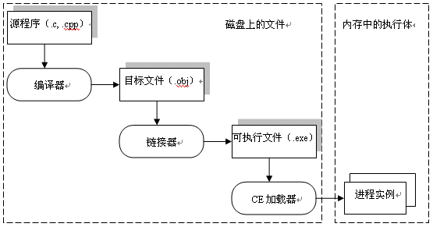
图：代码，可执行文件和进程
与其他一些操作系统不同，在Windows CE中，进程本身不参加系统的调度，也没有优先级和上下文。真正参加系统调度的是线程，每个进程在创建的时候都会创建一个主线程作为该进程默认的执行体。某种意义上说，进程只是线程的容器。
进程消耗的系统资源只有它所占用的内存。Windows CE的虚拟内存机制负责把一个进程占有的内存与其它进程占有的内存隔离。这样就防止了一个进程破坏其它进程内部的数据，导致其它进程崩溃。在一个进程中打开的文件，内核对象等的句柄在其它进程中也是无效的。这样的保护有利于构建稳定的嵌入式操作系统。当进程结束的时候，Windows CE负责把该进程占有的虚拟内存空间回收。
与桌面版本的Windows不同，Windows CE只支持32个进程同时运行。每个进程占据虚拟内存空间的一个Slot，每一个Slot有32M的虚拟内存空间，详细内容请参考内存管理部分。我们知道，Windows CE操作系统本身也被分成多个进程。在系统启动的时候，FILESYS.EXE、GWES.EXE、DEVICE.EXE已经占据了多个Slot，因此，用户实际可用的进程数只有不到30个。因此，建议构建复杂的应用程序的时候，尽量选择多线程解决方案而不是多进程。
此外，Windows CE的进程也不支持环境变量（Environment Variable）和当前目录。这两点对熟悉桌面Windows开发的开发者尤其要注意。如果MyApp.exe的同一目录中存在MyFile.txt，那么下面的代码都是不正确的：
_wfopen (L“%WINDOWS%\\MyFile.txt”, L“w”); // try to use environment variable
_wfopen(L“MyFile.txt”, L“w”); // try to use current directory
不能在路径中放置环境变量。如果在文件的前面不指名路径，Windows CE会首先查找“\Windows”目录，然后查找根目录，如果都找不到就报错，并不会查找当前目录。一种解决方案是首先使用GetModuleFileName函数得到当前执行文件所在的目录，然后再把要打开的文件拼接到路径中得到完整的路径，代码如下：
TODO: Add 代码
应用程序可以使用CreateProcess函数创建一个新的进程。函数的原型如下：
BOOL CreateProcess(
LPCWSTR lpszImageName, // 可执行文件的路径和名字
LPCWSTR lpszCmdLine, // 命令行参数
LPSECURITY_ATTRIBUTES lpsaProcess, // 不支持，设置为NULL
LPSECURITY_ATTRIBUTES lpsaThread, // 不支持，设置为NULL
BOOL fInheritHandles, // 不支持，设置为NULL
DWORD fdwCreate, // 控制进程创建的附加参数
LPVOID lpvEnvironment, // 不支持，设置为NULL
LPWSTR lpszCurDir, // 不支持，设置为NULL
LPSTARTUPINFOW lpsiStartInfo, // 不支持，设置为NULL
LPPROCESS_INFORMATION lppiProcInfo // 返回的进程相关的信息
);
如果进程创建成功，函数返回非0值，如果进程创建失败，函数返回FALSE。因为Windows CE并不支持安全和当前目录，也不处理句柄继承，大多出参数必须被设置为NULL或者0。如果把所有不支持的参数都去处，函数原形就变成下面的样子：
BOOL CreateProcess(
LPCTSTR lpszImageName,
LPTSTR lpszCmdLine, NULL, NULL, FALSE,
DWORD fdwCreate, NULL, NULL, NULL,
LPPROCESS_INFORMATION lppiProcInfo);
第一个参数是可执行文件的路径和名称，如果没有明确指明可执行文件的路径，Windows CE会按照如下的顺序搜索：
- Windows目录（“\Windows”）
- 对象存储的根目录（“\”）
- OEM指定的搜索目录（在系统注册表“HKEY_LOCAL_MACHINE\Loader\SystemPath”下添加，这是一个Multisring的值，因此可以添加多个搜索路径。）
第二个参数lpszCmdLine指定要传递给新进程的命令行参数，命令行参数必须以Unicode字符串的形式传递。
fdwCreate参数指定进程加载后的初始状态，下表列出了所有支持的标记：
标记 | 描述
0 | 创建一个常规的进程
CREATE_SUSPENDED | 进程的主线程初始状态为挂起
DEBUG_PROCESS | 创建被调用该API的进程调试的进程
DEBUG_ONLY_THIS_PROCESS | 创建的进程被调用进程调试，但是该进程所创建的任何子进程都不被调试。  这个参数必须与DEBUG_PROCESS同时使用。
CREATE_NEW_CONSOLE | 创建命令行程序
CreateProcess的最后一个参数lppiProcInfo指向一个PROCESS_INFORMATION结构体或者为空，PROCESS_INFORMATION结构体返回进程和主线程的句柄以及ID。
使进程终止的最佳方法是从WinMain函数返回。你也可以调用ExitThread函数使进程的主线程退出从而终止进程。Windows CE中如果进程的主线程退出，进程就随之结束了，不管进程内是否还有其它活动的线程。
此外Windows CE还提供了ExitProcess和TerminateProcess函数用来使进程终止。具体的使用方法可以参考Windows CE的在线帮助。

线程
线程是Windows CE中最小的执行单元。Windows CE的调度系统只识别和调度线程。当系统创建进程时，会为每个进程创建一个默认的线程作为进程的执行体，称作主线程。一个进程可以拥有的线程数理论上不受限制，只与剩余的内存有关，也就是说只要进程还有可用内存，就可以创建线程。进程中所有的线程共享进程的资源，包括地址空间。
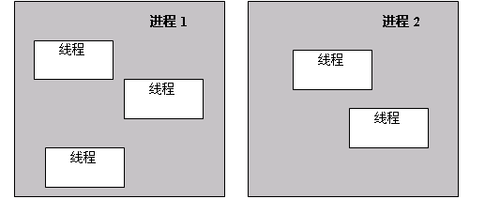
图：进程与线程
线程除了占有内存外还占有其它资源，例如处理器的寄存器和栈，每个线程都有自己独立的栈。这些资源构成了线程的上下文。当线程不再占有处理器时，Windows CE内核负责保存线程的上下文，当线程再次恢复执行时，内核再次恢复保存的上下文，使线程可以从中断的地方继续执行。
线程可以运行核心态或用户态。在核心态，线程可以访问操作系统所有的资源。一般来说，操作系统线程和中段服务例程（ISR，Interrupt Service Routine）运行在核心态，应用程序和设备驱动程序的中断服务线程（IST，Interrupt Service Thread）运行在用户态。Windows CE允许让所有的线程都运行在核心态下，这被称作“Full Kernel Mode”。尽管这样做会导致整个系统不稳定，但是这样也可以增加系统的效率。
Windows CE中的核心态和用户态：
在Windows CE中，核心态和用户态是两个比较令人迷惑的概念。当我们说驱动程序运行在用户态时，这里的用户态与桌面版本Windows中的用户态其实是两个不同的概念。在桌面版本的Windows中核心态和用户态有着严格的划分，这通常还会与CPU硬件的状态有关。但是在Windows CE中，由于体系结构的不同，Windows CE中不存在这样的划分。
那么，在Windows CE中什么是核心态呢？在Windows CE的核心态下，线程可以访问核心态的2GB虚拟地址空间（> = 0x80000000）而不会导致访问违例（Access Violation）异常。这就是核心态与用户态的最主要区别。
应用程序可以使用CreateThread函数创建一个新的线程。函数的原型如下：
HANDLE CreateThread(
LPSECURITY_ATTRIBUTES lpsa, // 不支持，设为NULL
DWORD cbStack, // 线程栈的大小，通常被忽略而使用默认值
LPTHREAD_START_ROUTINE lpStartAddr, // 指向线程的执行函数的指针
LPVOID lpvThreadParam, // 用来为线程传递一个应用程序自定义的值
DWORD fdwCreate, // 控制线程创建的附加参数
LPDWORD lpIDThread // 返回新创建线程的ID
);
如果线程创建成功，函数返回新创建线程的句柄。否则函数返回NULL。可以把fdwCreate 参数设置为CREATE_SUSPENDED来创建一个起始状态为挂起的线程。
如果要结束线程，最好的方法是从线程的执行函数返回。此外，Windows CE还提供ExitThread和TerminateThread函数使线程结束。

调度
Windows CE是一个抢占式多任务（Preemptive Multitasks）操作系统。调度程序使用基于优先级的时间片算法对线程进行调度。
Windows CE中每个线程都有一个优先级，Windows CE调度系统会根据线程的优先级进行调度。自从Windows CE 3.0起，线程可以拥有多达256个优先级。0表示优先级最高，255表示优先级最低。通常应用程序只需要使用248到255的优先级，比较高级别的优先级供驱动程序和内核使用。驱动程序和应用程序可以使用CeGetThreadPriority和CeSetThreadPriority函数来获取和设置线程的优先级。下图列出了Windows CE中的优先级及其描述：
GetThreadPriority和SetThreadPriority函数：
Windows CE 3.0版本之后为了与以前的版本向下兼容，也提供GetThreadPriority和SetThreadPriority两个函数。这两个函数也能用来得到和设置线程的优先级。但是使用这两个函数设置的优先级只能是248到255之间的某个值。在函数参数中以THREAD_PRIORITY_TIME_CRITICAL和THREAD_PRIORITY_NORMAL等宏表示。
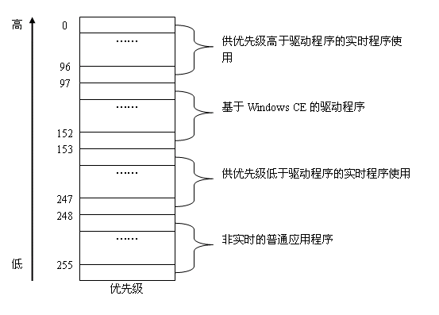
图：Windows CE的优先级及其描述

优先级 | 组件
0-19 | 高于驱动程序的实时
20 | 图形垂直回描（Vertical Retrace）
99 | 电源管理唤醒线程
100-108 | USB OHCI UHCI，串口
109-129 | 红外，NDIS，触摸屏
130 | 内核无关传输层（KITL）
131 | VMini
132 | CxPort
145 | PS2键盘
148 | IRComm
150 | TAPI
248 | 电源管理
249 | WaveDev，鼠标，PnP，Power
250 | WaveAPI
251 | 正常
252-255 | 应用程序
表：Windows CE的优先级映射示例
在线程获得处理器之后，会执行特定的一段时间然后重新调度，这段时间称作时间片大小（quantum）。每个线程都有一个时间片大小，默认的时间片大小是100毫秒，OEM可以在内核初始化的时候改变这个值的大小。分配给线程的时间片大小可以用CeGetThreadQuantum函数获得，这个函数接受线程的句柄作为参数，返回线程的时间片大小。
线程的状态可以有以下几种：
- 运行（Running）：线程正在处理器上执行。
- 就绪（Ready）：线程可以执行，但是此刻没有占有处理器。如果就绪的线程被调度程序选中，则占有处理器就进入运行状态。
- 挂起（Suspended）：创建线程时指定了CREATE_SUSPENDED参数或者调用SuspendThread函数都可以导致线程挂起。挂起的线程不能占有处理器。每个线程都有一个挂起计数，SuspendThread函数用来增加挂起计数，ResumeThread函数使线程的挂起计数减1。当线程的挂起计数为0时，线程转入就绪态。
- 睡眠（Sleeping）：调用Sleep函数可以使线程进入睡眠状态，处于睡眠状态的线程不能占有处理器。当睡眠时间结束后，线程转入就绪态。
- 阻塞（Blocked）：如果线程申请的共享资源暂时无法获得，线程就进入阻塞状态，处于阻塞状态的线程不能占有处理器。当共享资源可以获得后，线程转入就绪态。
- 终止（Terminated）：线程运行结束。
线程的几种状态之间的转换关系可以由图xxx表示：
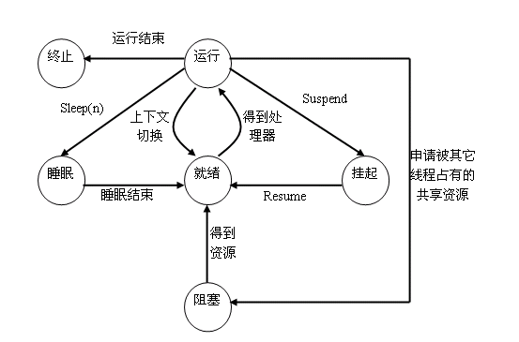
图：线程的状态转换图
Windows CE的调度是严格按照优先级来进行的。我们来假设图中的情况，系统中有三个线程A、B和C，A拥有最高的优先级，B与C的优先级相同，都比A要低。在这样的情况下，如果A处于就绪态下，那么调度系统总是选择A来执行，B和C不会得到执行的机会。如果A不在就绪态，调度系统会选择B或C来上台执行。B和C会采用时间片轮转算法（RR，Round Robin），也就是说，让B运行一段时间，然后让B下台再让C上台运行一段相同的时间，以此类推。由此我们可以看出，Windows CE的调度系统由这样的特点：
- 具有最高优先级的进程如果处于就绪状态，则总是会被调度系统选中执行。
- 如果系统中存在多个优先级相同的就绪进程，这些进程是以时间片轮转算法调度的。
- 如果线程的时间片大小被设置为0，那么它会一直占有处理器运行，直到线程结束或者进入阻塞，挂起，睡眠状态。
- 调度系统不提供对线程饥饿（starvation）的自动检测。
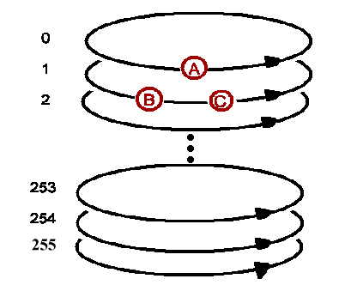
图：Windows CE的调度
Windows CE的调度系统总是会选择优先级最高的就绪线程去执行，这样一方面增加了系统的实时性，但是有时候也会出现一种比较奇怪的现象：由于系统中有一些资源是由多个线程共享的，如果具有高优先级的线程申请的资源正在被低优先级线程占有，这个时候高优先级的线程就阻塞在了低优先级的线程上，反而使具有中优先级的线程先于高优先级的线程执行，这就是所谓的优先级反转（Priority Inversion）。优先级反转轻则导致系统的响应时间大大增加，重则导致系统的崩溃。因此，一般的实时操作系统中都会采取一些措施来解决优先级反转问题。
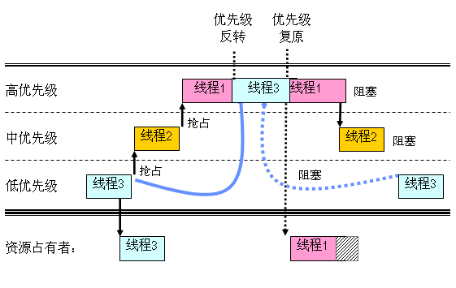
图：优先级反转及其解决方法
一般来说，操作系统解决调度中的优先级反转问题有两种方法：单级（Single Level）和完全嵌套（Fully Nested）。
在完全嵌套方法中，操作系统将遍历系统中所有的阻塞线程，然后使每个阻塞的线程都上台执行，直到高优先级的线程可以运行为止。这种方法的优点是可以防止死锁。但不幸的是这也意味着在解决优先级反转时操作系统要在阻塞的线程上执行复杂度为O(n)的搜索，这对于一个实时系统来说，有可能会无故增加了系统的响应时间。
为了支持硬实时，Windows CE从3.0版开始使用单级方法解决优先级反转。在这种方法中，操作系统只会激活导致高优先级线程阻塞的一个低优先级线程上台执行，直到释放共享资源。这种方法提高了算法的速度，但是有可能贸然改变优先级会导致系统死锁。因此，保证系统不会因为优先级反转而死锁的任务就落到了开发者的头上。
图是一个优先级反转及其解决方法的例子。图中，高优先级的线程1因为等待低优先级的线程3所占有的资源，因此造成优先级反转。系统检测到优先级反转之后，把线程3的优先级提高到与线程1相同，这样原本低优先级的线程3就得以执行。当线程3释放共享资源，线程1得到资源之后，系统再把线程3的优先级降低到以前的级别。这样，高优先级的线程1得以继续执行。这种方法也被称作优先级继承（Priority Inheritance）。
Widows CE中与调度相关的函数大概有以下一些，我们依然不做具体解释，如果有需要请读者查阅Windows CE的联机文档：
Sleep(0) // 使当前线程放弃剩余的时间片
Sleep(n) // 使当前线程睡眠n毫秒
Sleep(INFINITE) // 使当前线程一直睡眠，直到线程被终止或唤醒
SleepTillTick // 使线程睡眠直到下一个时钟嘀嗒（tick）
SuspendThread // 增加线程的挂起计数
ResumeThread // 减少线程的挂起计数

同步

进程间通讯

内存管理

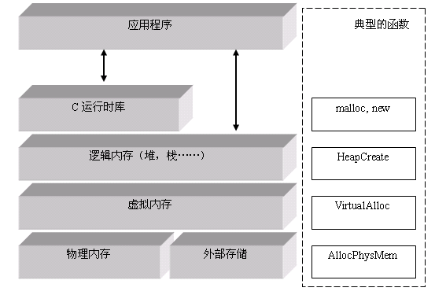
图：Windows CE内存管理概览

存储管理与文件系统

设备管理与服务

图形系统

从应用领域看Windows CE

丰富的应用程序

网络通讯

图形和多媒体技术

Internet客户端

安全性

多语言和国际化支持

Windows CE错误报告

思考题：
1. 请针对嵌入式系统中硬件的几个特点，具体谈谈Windows CE的哪些特性可以满足嵌入式系统硬件的特点，是如何满足每一个特点的。
2. 请尝试列举出在软件领域中你所知道的其他采用层次化设计方法的系统，越多越好。
3. 请讲述传统的Unix操作系统中用open系统调用打开文件的详细流程。尝试与Windows CE中打开文件的过程对比，体会宏内核和微内核的不同。
4.

